


Comunicato stampa

MOVIMPRESE - NATALITA’ E MORTALITA’ DELLE IMPRESE ITALIANE REGISTRATE ALLE CAMERE DI COMMERCIO - III TRIMESTRE 2026

Imprese, nel terzo trimestre saldo a +18.403: il più alto dal 2021

Il 79%% della crescita arriva dalle società di capitali
Tornano in positivo commercio, agricoltura e manifattura

Roma, 22 ottobre 2026 – Tra luglio e settembre 2026 il Registro delle imprese delle Camere di Commercio ha chiuso con un saldo di +18.403 imprese (+0,32%), il più alto dal 2021 e in crescita sulle +16.920 del 2025. A spingerlo sono le iscrizioni (62.788, +2,5%), mentre le cessazioni (44.385, al netto delle cancellazioni d’ufficio) restano stabili. A fine settembre le imprese registrate sono 5.828.620. Lo rileva Movimprese, l'analisi trimestrale di Unioncamere e InfoCamere. Tutti i dati sono disponibili all’indirizzo https://www.infocamere.it/movimprese.

A sostenere la crescita sono soprattutto le società di capitali, che con un aumento di 14.529 unità (+0,73%), contribuiscono al 79% dell’aumento complessivo dello stock. Le ditte individuali crescono invece di 5.030, con un tasso di crescita dello 0,18% a fronte dello 0,12% del terzo trimestre 2025. Al contrario, le società di persone perdono 1.342 imprese, con un tasso di crescita del -0,17%, invariato rispetto allo stesso trimestre del 2025.

Commercio (+1.486 imprese), agricoltura (+798) e manifattura (+123) chiudono il trimestre in terreno positivo, a fronte del sostanziale stallo fatto registrare nello stesso periodo del 2025.
Nel complesso, diciotto dei diciannove principali settori chiudono in crescita. In valore assoluto il contributo maggiore arriva da costruzioni (+3.435), alloggio e ristorazione (+3.389) e attività professionali, scientifiche e tecniche (+2.863). Insieme, i tre settori fanno segnare 9.687 imprese in più, oltre la metà del saldo complessivo.

Il ritmo di crescita più alto si registra però in comparti numericamente più piccoli. L'energia elettrica e il gas (+2,33%, pari a 364 imprese) e le attività finanziarie e assicurative (+1,49%, +2.281 imprese) guidano la graduatoria dei settori più dinamici. Seguono le attività editoriali e radiotelevisive (+1,17%) e quelle professionali, scientifiche e tecniche (+1,11%). In tutto sono sette i settori che crescono a un ritmo superiore allo 0,9%, quasi il triplo del tasso complessivo (0,32%). Tra questi ci sono sanità e assistenza sociale (+0,97%), attività artistiche e sportive (+0,94%) e telecomunicazioni e informatica (+0,93%). L'unico segno negativo nel trimestre estivo è quello delle attività estrattive: 17 imprese in meno (-0,52%) su uno stock di 3.227 unità.

Nel comparto artigiano il saldo del trimestre è positivo per 1.401 imprese, ma il tasso di crescita scende allo 0,11%, dal +0,15% del III trimestre 2025. La dinamica è sostenuta soprattutto dalle ditte individuali, che aumentano di 1.843 unità, e dalle società di capitali (+480), mentre le società di persone diminuiscono di 906 unità. A fine settembre le imprese artigiane registrate sono 1.225.910.

Tutte le quattro macro-aree italiane registrano dinamiche positive. Il Mezzogiorno mette a segno il saldo più consistente, con 6.521 imprese in più (+0,33%). Stesso tasso di crescita anche per il Nord-Ovest che chiude il trimestre con 4.979 imprese; leggermente più sensibile la crescita del Centro (+0,34% pari a 4.114 imprese in più). Meno dinamico (+0,25% ma in miglioramento rispetto al 2025) il Nord-Est, che aumenta il proprio stock di imprese di 2.789 unità.

Tra le regioni, la Lombardia registra il maggiore incremento in valore assoluto, con 3.852 imprese in più, davanti al Lazio (+3.035) e alla Campania (+2.632). Per tasso di crescita spiccano invece Valle d’Aosta (+0,55%) e, ancora, Lazio (+0,51%) e Campania (+0,46%). Tra le province, il saldo più consistente è quello di Roma (+2.521), seguita da Milano (+1.981) e Napoli (+1.448). Il tasso di crescita più alto è quello di Benevento (+0,60%), davanti a Roma (+0,57%) e Aosta (+0,55%).

* * *

MOVIMPRESE - LE PRINCIPALI EVIDENZE DEL III TRIMESTRE 2026
Iscrizioni e cessazioni - TOTALE IMPRESE
Anni 2017 – 2026

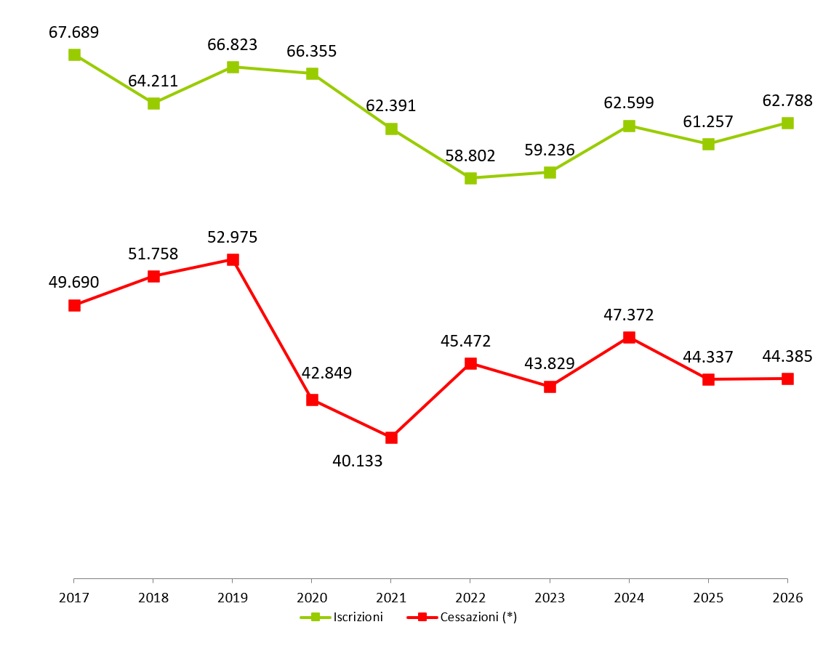
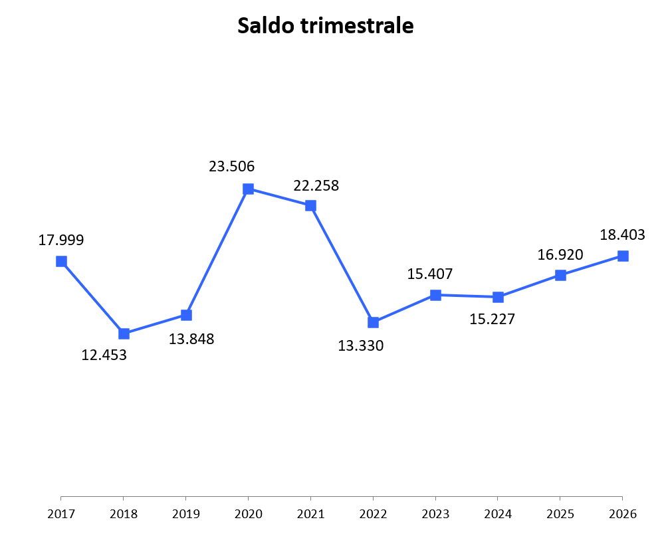
Fonte: Unioncamere-InfoCamere, Movimprese
* Tutti i dati sulle cessazioni nel presente comunicato sono calcolati al netto delle cancellazioni d’ufficio.

Iscrizioni e cessazioni – IMPRESE ARTIGIANE
Anni 2017 – 2026

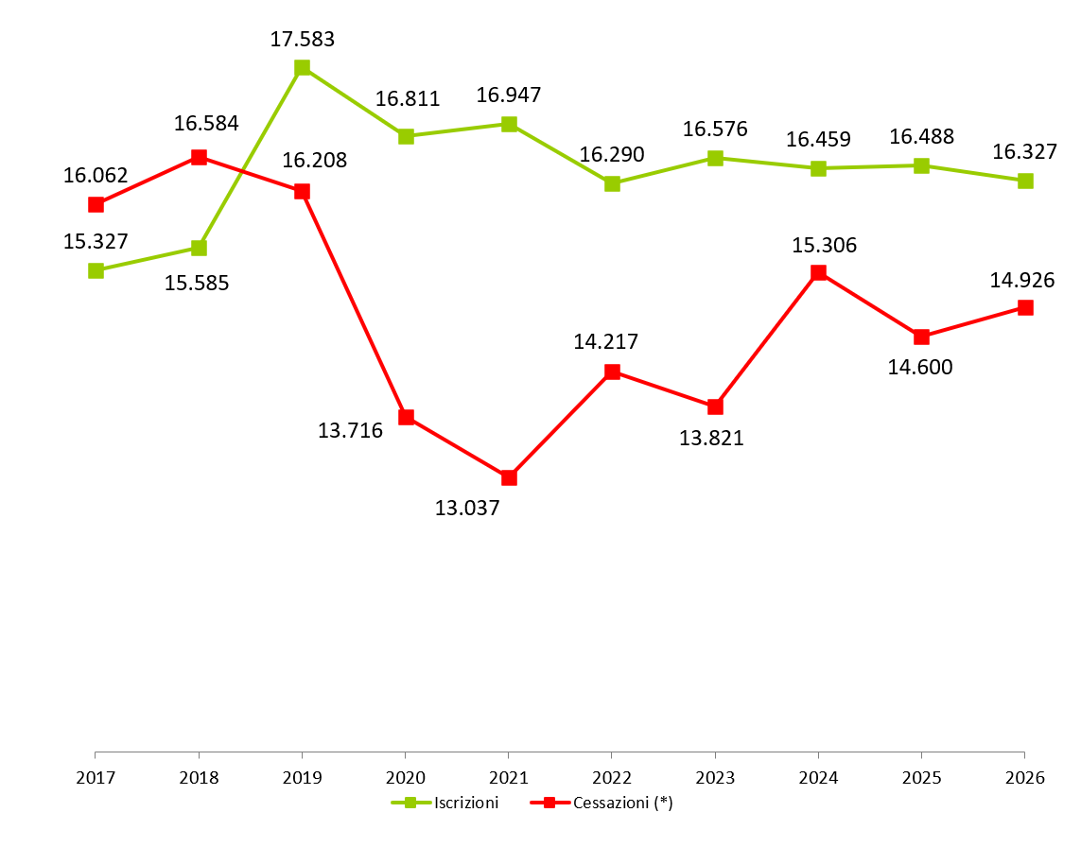
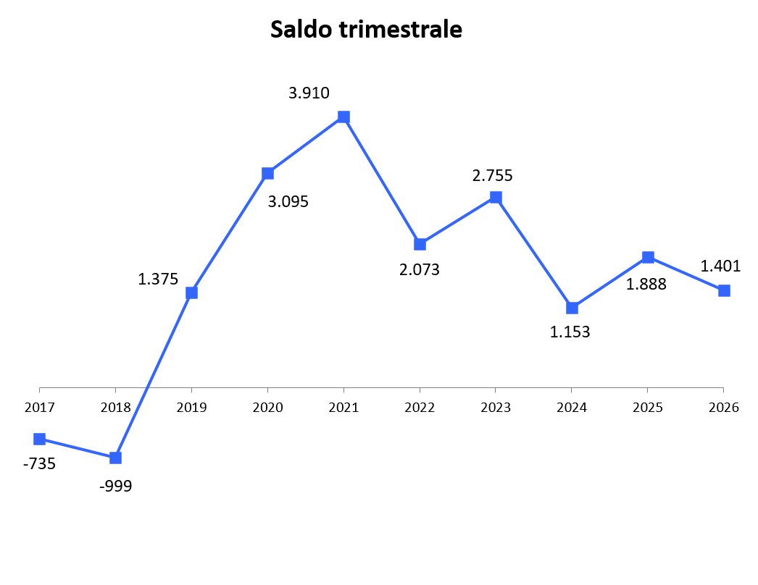
Fonte: Unioncamere-InfoCamere, Movimprese
* Tutti i dati sulle cessazioni nel presente comunicato sono calcolati al netto delle cancellazioni d’ufficio.

Tab. 1 – Nati-mortalità per regioni e aree geografiche
Valori assoluti e tassi di crescita % rispetto al 30 giugno 2026
REGIONI E AREE GEOGRAFICHE | Iscrizioni | Cessazioni | Saldo trimestrale | Imprese registrate al 30.09.2026 | Tasso di crescita III trim 2026 | Tasso di crescita III trim 2025
PIEMONTE | 4.489 | 3.795 | 694 | 415.674 | 0,17 | 0,14
VALLE D'AOSTA | 141 | 75 | 66 | 12.089 | 0,55 | 0,06
LOMBARDIA | 11.544 | 7.692 | 3.852 | 937.878 | 0,41 | 0,35
TRENTINO ALTO ADIGE | 1.149 | 805 | 344 | 114.448 | 0,30 | 0,29
VENETO | 4.680 | 3.625 | 1.055 | 456.013 | 0,23 | 0,22
FRIULI VENEZIA GIULIA | 1.069 | 709 | 360 | 97.084 | 0,37 | 0,19
LIGURIA | 1.660 | 1.293 | 367 | 156.371 | 0,24 | 0,12
EMILIA ROMAGNA | 4.607 | 3.577 | 1.030 | 426.868 | 0,24 | 0,20
TOSCANA | 3.869 | 3.150 | 719 | 389.776 | 0,18 | 0,21
UMBRIA | 826 | 717 | 109 | 89.293 | 0,12 | 0,14
MARCHE | 1.425 | 1.174 | 251 | 145.704 | 0,17 | 0,24
LAZIO | 6.927 | 3.892 | 3.035 | 594.784 | 0,51 | 0,49
ABRUZZO | 1.255 | 1.002 | 253 | 143.596 | 0,18 | 0,24
MOLISE | 256 | 198 | 58 | 32.849 | 0,18 | 0,11
CAMPANIA | 6.797 | 4.165 | 2.632 | 569.713 | 0,46 | 0,29
PUGLIA | 3.818 | 2.560 | 1.258 | 374.143 | 0,34 | 0,30
BASILICATA | 461 | 361 | 100 | 57.177 | 0,17 | 0,23
CALABRIA | 1.601 | 1.229 | 372 | 181.573 | 0,21 | 0,21
SICILIA | 4.657 | 3.284 | 1.373 | 467.441 | 0,29 | 0,45
SARDEGNA | 1.557 | 1.082 | 475 | 166.146 | 0,29 | 0,21
NORD-OVEST | 17.834 | 12.855 | 4.979 | 1.522.012 | 0,33 | 0,27
NORD-EST | 11.505 | 8.716 | 2.789 | 1.094.413 | 0,25 | 0,22
CENTRO | 13.047 | 8.933 | 4.114 | 1.219.557 | 0,34 | 0,35
SUD E ISOLE | 20.402 | 13.881 | 6.521 | 1.992.638 | 0,33 | 0,31
ITALIA | 62.788 | 44.385 | 18.403 | 5.828.620 | 0,32 | 0,29
Fonte: Unioncamere-InfoCamere, Movimprese

Tab. 1B – Nati-mortalità imprese artigiane per regioni e aree geografiche
Valori assoluti e tassi di crescita % rispetto al 30 giugno 2026
REGIONI E AREE GEOGRAFICHE | Iscrizioni | Cessazioni | Saldo trimestrale | Imprese registrate al 30.09.2026 | Tasso di crescita III trim 2026 | Tasso di crescita III trim 2025
PIEMONTE | 1.448 | 1.493 | -45 | 112.240 | -0,04 | -0,05
VALLE D'AOSTA | 53 | 25 | 28 | 3.563 | 0,79 | 0,06
LOMBARDIA | 3.244 | 2.835 | 409 | 227.488 | 0,18 | 0,12
TRENTINO ALTO ADIGE | 378 | 275 | 103 | 28.018 | 0,37 | 0,42
VENETO | 1.476 | 1.685 | -209 | 117.590 | -0,18 | 0,12
FRIULI VENEZIA GIULIA | 374 | 291 | 83 | 27.870 | 0,30 | 0,24
LIGURIA | 607 | 512 | 95 | 42.773 | 0,22 | 0,12
EMILIA ROMAGNA | 1.710 | 1.506 | 204 | 115.827 | 0,18 | 0,18
TOSCANA | 1.245 | 1.218 | 27 | 96.520 | 0,03 | -0,07
UMBRIA | 213 | 221 | -8 | 18.924 | -0,04 | -0,07
MARCHE | 450 | 553 | -103 | 38.090 | -0,27 | 0,17
LAZIO | 1.393 | 1.118 | 275 | 88.348 | 0,31 | 0,57
ABRUZZO | 286 | 284 | 2 | 26.513 | 0,01 | 0,20
MOLISE | 57 | 49 | 8 | 5.881 | 0,14 | 0,28
CAMPANIA | 746 | 654 | 92 | 65.221 | 0,14 | 0,24
PUGLIA | 752 | 634 | 118 | 65.569 | 0,18 | 0,10
BASILICATA | 92 | 70 | 22 | 9.411 | 0,23 | 0,10
CALABRIA | 338 | 295 | 43 | 31.169 | 0,14 | -0,01
SICILIA | 1.020 | 875 | 145 | 71.037 | 0,20 | 0,25
SARDEGNA | 445 | 333 | 112 | 33.858 | 0,33 | 0,22
NORD-OVEST | 5.352 | 4.865 | 487 | 386.064 | 0,13 | 0,07
NORD-EST | 3.938 | 3.757 | 181 | 289.305 | 0,06 | 0,19
CENTRO | 3.301 | 3.110 | 191 | 241.882 | 0,08 | 0,20
SUD E ISOLE | 3.736 | 3.194 | 542 | 308.659 | 0,18 | 0,18
ITALIA | 16.327 | 14.926 | 1.401 | 1.225.910 | 0,11 | 0,15
Fonte: Unioncamere-InfoCamere, Movimprese

Tab. 2 – Nati-mortalità delle imprese per classi di natura giuridica
Valori assoluti e tassi di crescita % rispetto al 30 giugno 2026
FORME GIURIDICHE | Iscrizioni | Cessazioni | Saldo trimestrale | Imprese registrate al 30.09.2026 | Tasso di crescita III trim 2026 | Tasso di crescita III trim 2025
Società di capitali | 22.812 | 8.283 | 14.529 | 2.007.486 | 0,73 | 0,75
Società di persone | 2.566 | 3.908 | -1.342 | 786.276 | -0,17 | -0,17
Ditte individuali | 36.392 | 31.362 | 5.030 | 2.867.589 | 0,18 | 0,12
Altre forme | 1.018 | 832 | 186 | 167.269 | 0,11 | 0,13
TOTALE | 62.788 | 44.385 | 18.403 | 5.828.620 | 0,32 | 0,29
Fonte: Unioncamere-InfoCamere, Movimprese

Tab. 2B – Nati-mortalità delle imprese artigiane per classi di natura giuridica
Valori assoluti e tassi di crescita % rispetto al 30 giugno 2026
FORME GIURIDICHE | Iscrizioni | Cessazioni | Saldo trimestrale | Imprese registrate al 30.09.2026 | Tasso di crescita III trim 2026 | Tasso di crescita III trim 2025
Società di capitali | 1.911 | 1.431 | 480 | 117.658 | 0,41 | 0,46
Società di persone | 593 | 1.499 | -906 | 155.377 | -0,58 | -0,46
Ditte individuali | 13.798 | 11.955 | 1.843 | 950.070 | 0,19 | 0,22
Altre forme | 25 | 41 | -16 | 2.805 | -0,57 | -0,84
TOTALE | 16.327 | 14.926 | 1.401 | 1.225.910 | 0,11 | 0,15
Fonte: Unioncamere-InfoCamere, Movimprese

Tab. 3 – Nati-mortalità delle imprese per i principali settori di attività
Valori assoluti al 30.09.2026 e variazioni % dello stock di imprese rispetto al 30.06.2026 (per entità della var. % nel periodo)

TOTALE IMPRESE
SETTORI DI ATTIVITA' | Imprese registrate al 30.09.2026 | Saldo trimestrale | Variazione %  III trim 2026 | Variazione%  III trim 2025
Fornitura di energia elettrica, gas, vapore e aria condizionata | 15.986 | 364 | 2,33 | 1,43
Attività finanziarie e assicurative | 154.948 | 2.281 | 1,49 | 0,71
Attività editoriali, trasmissioni radiofoniche e produzione | 26.240 | 303 | 1,17 | 0,63
Attività professionali, scientifiche e tecniche | 261.111 | 2.863 | 1,11 | 0,81
Attività per la salute umana e di assistenza sociale | 50.176 | 484 | 0,97 | 0,71
Attività artistiche, sportive e di divertimento | 84.334 | 789 | 0,94 | 0,56
Telecomunicazioni, programmazione e consulenza informatica | 118.439 | 1.094 | 0,93 | 1,56
Istruzione e formazione | 38.255 | 336 | 0,89 | 0,71
Attività dei servizi di alloggio e di ristorazione | 460.236 | 3.389 | 0,74 | 0,61
Attività amministrative e di servizi di supporto | 231.666 | 1.570 | 0,68 | 12,20
Attività immobiliari | 334.652 | 2.160 | 0,65 | 0,96
Trasporto e magazzinaggio | 156.148 | 979 | 0,63 | 0,70
Altre attività di servizi | 350.167 | 1.853 | 0,53 | 5,56
Costruzioni | 802.240 | 3.435 | 0,43 | 0,40
Fornitura di acqua | 10.968 | 28 | 0,26 | 0,18
Commercio | 1.213.093 | 1.486 | 0,12 | -0,03
Agricoltura, silvicoltura e pesca | 669.688 | 798 | 0,12 | -0,03
Attività manifatturiere | 478.250 | 123 | 0,03 | -0,03
Attività estrattive | 3.227 | -17 | -0,52 | -0,15
Fonte: Unioncamere-InfoCamere, Movimprese

Tab. 3B – Nati-mortalità delle imprese artigiane per i principali settori di attività
Valori assoluti al 30.09.2026 e variazioni % dello stock di imprese rispetto al 30.06.2026 (per entità della var. % nel periodo)

TOTALE IMPRESE ARTIGIANE
SETTORI DI ATTIVITA' | Imprese registrate al 30.09.2026 | Saldo trimestrale | Variazione %  III trim 2026 | Variazione%  III trim 2025
Fornitura di energia elettrica, gas, vapore e aria condizionata | 85 | 4 | 4,94 | -1,16
Attività per la salute umana e di assistenza sociale | 779 | 12 | 1,56 | -0,36
Attività editoriali, trasmissioni radiofoniche e produzione | 2.869 | 22 | 0,77 | 0,98
Attività amministrative e di servizi di supporto | 61.610 | 372 | 0,61 | 0,00
Attività immobiliari | 339 | 2 | 0,59 | 0,00
Attività artistiche, sportive e di divertimento | 6.600 | 24 | 0,36 | 0,35
Altre attività di servizi | 259.240 | 809 | 0,31 | 0,00
Telecomunicazioni, programmazione e consulenza informatica | 13.203 | 37 | 0,28 | -1,11
Costruzioni | 471.876 | 1.040 | 0,22 | 0,25
Trasporto e magazzinaggio | 72.211 | 153 | 0,21 | 0,70
Agricoltura, silvicoltura e pesca | 10.349 | 20 | 0,19 | 0,14
Attività finanziarie e assicurative | 89 | 0 | 0,00 | -0,33
Istruzione e formazione | 2.137 | -1 | -0,05 | -1,15
Attività professionali, scientifiche e tecniche | 23.237 | -33 | -0,14 | 0,66
Attività dei servizi di alloggio e di ristorazione | 40.759 | -95 | -0,23 | -0,18
Attività manifatturiere | 249.450 | -615 | -0,25 | -0,27
Fornitura di acqua; reti fognarie, attività di gestione dei rifiuti | 2.042 | -11 | -0,53 | -0,19
Commercio | 7.079 | -89 | -1,24 | -0,12
Attività estrattive | 419 | -7 | -1,64 | -1,09
Fonte: Unioncamere-InfoCamere, Movimprese

TOTALE IMPRESE – III trimestre 2026
Iscrizioni, cessazioni, saldi e tassi di crescita trimestrali per province
Graduatoria per entità del tasso di crescita trimestrale dello stock rispetto al 30 giugno 2026

PROVINCE | Iscrizioni | Cessazioni | Saldo trimestrale | Tasso di crescita % trimestrale |  | PROVINCE | Iscrizioni | Cessazioni | Saldo trimestrale | Tasso di crescita % trimestrale
BENEVENTO | 405 | 205 | 200 | 0,60% |  | PAVIA | 508 | 400 | 108 | 0,24%
ROMA | 5.372 | 2.851 | 2.521 | 0,57% |  | PESARO E URBINO | 335 | 254 | 81 | 0,24%
AOSTA | 141 | 75 | 66 | 0,55% |  | MATERA | 186 | 138 | 48 | 0,23%
NAPOLI | 3.586 | 2.138 | 1.448 | 0,52% |  | TRAPANI | 379 | 268 | 111 | 0,23%
MILANO | 5.222 | 3.241 | 1.981 | 0,52% |  | MACERATA | 335 | 258 | 77 | 0,23%
LECCO | 293 | 175 | 118 | 0,49% |  | VENEZIA | 751 | 587 | 164 | 0,22%
BRESCIA | 1.486 | 939 | 547 | 0,47% |  | PARMA | 449 | 356 | 93 | 0,22%
MODENA | 853 | 533 | 320 | 0,46% |  | LECCE | 772 | 612 | 160 | 0,21%
SONDRIO | 141 | 78 | 63 | 0,46% |  | VICENZA | 738 | 578 | 160 | 0,20%
PRATO | 474 | 323 | 151 | 0,45% |  | ISERNIA | 69 | 52 | 17 | 0,20%
CASERTA | 1.114 | 683 | 431 | 0,44% |  | TORINO | 2.536 | 2.107 | 429 | 0,19%
SASSARI | 521 | 284 | 237 | 0,43% |  | TERNI | 218 | 177 | 41 | 0,19%
UDINE | 507 | 311 | 196 | 0,42% |  | ASTI | 235 | 194 | 41 | 0,19%
VERONA | 1.073 | 695 | 378 | 0,42% |  | COSENZA | 558 | 435 | 123 | 0,19%
FOGGIA | 702 | 411 | 291 | 0,42% |  | PESCARA | 345 | 277 | 68 | 0,19%
ASCOLI PICENO | 233 | 145 | 88 | 0,41% |  | CROTONE | 164 | 132 | 32 | 0,19%
BARI | 1.485 | 938 | 547 | 0,40% |  | PADOVA | 954 | 785 | 169 | 0,18%
CALTANISSETTA | 264 | 165 | 99 | 0,39% |  | VERBANIA | 105 | 83 | 22 | 0,18%
ENNA | 159 | 102 | 57 | 0,38% |  | MANTOVA | 385 | 321 | 64 | 0,18%
PORDENONE | 276 | 180 | 96 | 0,38% |  | GENOVA | 816 | 668 | 148 | 0,18%
FROSINONE | 474 | 298 | 176 | 0,37% |  | REGGIO EMILIA | 525 | 433 | 92 | 0,18%
CATANIA | 1.124 | 756 | 368 | 0,37% |  | AREZZO | 319 | 259 | 60 | 0,17%
MESSINA | 562 | 333 | 229 | 0,37% |  | SIRACUSA | 376 | 314 | 62 | 0,17%
AGRIGENTO | 413 | 265 | 148 | 0,37% |  | CAMPOBASSO | 187 | 146 | 41 | 0,17%
TRIESTE | 192 | 136 | 56 | 0,36% |  | PIACENZA | 247 | 201 | 46 | 0,17%
COMO | 511 | 351 | 160 | 0,34% |  | TREVISO | 821 | 685 | 136 | 0,17%
RIETI | 152 | 104 | 48 | 0,34% |  | CHIETI | 342 | 276 | 66 | 0,15%
SALERNO | 1.231 | 821 | 410 | 0,34% |  | ROVIGO | 213 | 177 | 36 | 0,15%
AVELLINO | 461 | 318 | 143 | 0,34% |  | POTENZA | 275 | 223 | 52 | 0,14%
LATINA | 601 | 409 | 192 | 0,34% |  | NUORO | 227 | 184 | 43 | 0,14%
SAVONA | 330 | 237 | 93 | 0,34% |  | LUCCA | 403 | 349 | 54 | 0,13%
TRENTO | 556 | 384 | 172 | 0,34% |  | GORIZIA | 94 | 82 | 12 | 0,13%
BERGAMO | 969 | 669 | 300 | 0,33% |  | TERAMO | 314 | 273 | 41 | 0,12%
PALERMO | 1.025 | 680 | 345 | 0,33% |  | CUNEO | 612 | 541 | 71 | 0,11%
BOLOGNA | 1.061 | 770 | 291 | 0,32% |  | PISA | 381 | 336 | 45 | 0,11%
VIBO VALENTIA | 140 | 95 | 45 | 0,32% |  | RAVENNA | 349 | 312 | 37 | 0,10%
MONZA E BRIANZA | 852 | 627 | 225 | 0,31% |  | PERUGIA | 608 | 540 | 68 | 0,10%
TARANTO | 485 | 329 | 156 | 0,30% |  | LIVORNO | 293 | 262 | 31 | 0,10%
REGGIO CALABRIA | 459 | 302 | 157 | 0,30% |  | ALESSANDRIA | 398 | 363 | 35 | 0,09%
IMPERIA | 297 | 228 | 69 | 0,28% |  | BELLUNO | 130 | 118 | 12 | 0,09%
RIMINI | 404 | 293 | 111 | 0,28% |  | SIENA | 233 | 211 | 22 | 0,08%
LA SPEZIA | 217 | 160 | 57 | 0,28% |  | VERCELLI | 138 | 127 | 11 | 0,08%
CAGLIARI | 680 | 492 | 188 | 0,28% |  | FERRARA | 321 | 298 | 23 | 0,07%
MASSA CARRARA | 202 | 144 | 58 | 0,28% |  | PISTOIA | 314 | 292 | 22 | 0,07%
LODI | 179 | 137 | 42 | 0,27% |  | ANCONA | 360 | 335 | 25 | 0,07%
BOLZANO | 593 | 421 | 172 | 0,27% |  | ORISTANO | 129 | 122 | 7 | 0,05%
VITERBO | 328 | 230 | 98 | 0,27% |  | CATANZARO | 280 | 265 | 15 | 0,05%
L'AQUILA | 254 | 176 | 78 | 0,27% |  | FORLI' - CESENA | 398 | 381 | 17 | 0,04%
NOVARA | 318 | 239 | 79 | 0,27% |  | BIELLA | 147 | 141 | 6 | 0,04%
FIRENZE | 1.043 | 778 | 265 | 0,27% |  | GROSSETO | 207 | 196 | 11 | 0,04%
VARESE | 716 | 544 | 172 | 0,27% |  | FERMO | 162 | 182 | -20 | -0,11%
BRINDISI | 374 | 270 | 104 | 0,26% |  | RAGUSA | 355 | 401 | -46 | -0,13%
CREMONA | 282 | 210 | 72 | 0,26% |  | ITALIA | 62.788 | 44.385 | 18.403 | 0,32%
Fonte: Unioncamere-InfoCamere, Movimprese

TOTALE IMPRESE ARTIGIANE – III trimestre 2026
Iscrizioni, cessazioni, saldi e tassi di crescita trimestrali per province
Graduatoria per entità del tasso di crescita trimestrale dello stock rispetto al 30 giugno 2026

PROVINCE | Iscrizioni | Cessazioni | Saldo trimestrale | Tasso di crescita % trimestrale |  | PROVINCE | Iscrizioni | Cessazioni | Saldo trimestrale | Tasso di crescita % trimestrale
CALTANISSETTA | 67 | 34 | 33 | 1,04% |  | BERGAMO | 362 | 331 | 31 | 0,11%
AOSTA | 53 | 25 | 28 | 0,79% |  | LIVORNO | 82 | 75 | 7 | 0,10%
MESSINA | 173 | 92 | 81 | 0,75% |  | BRINDISI | 89 | 82 | 7 | 0,10%
LATINA | 154 | 92 | 62 | 0,73% |  | POTENZA | 54 | 48 | 6 | 0,10%
AGRIGENTO | 86 | 52 | 34 | 0,60% |  | VERCELLI | 48 | 44 | 4 | 0,09%
FROSINONE | 136 | 91 | 45 | 0,54% |  | PALERMO | 176 | 162 | 14 | 0,09%
VITERBO | 121 | 84 | 37 | 0,54% |  | FERRARA | 125 | 118 | 7 | 0,09%
MATERA | 38 | 22 | 16 | 0,51% |  | CREMONA | 100 | 94 | 6 | 0,08%
IMPERIA | 119 | 84 | 35 | 0,49% |  | MONZA E BRIANZA | 264 | 249 | 15 | 0,07%
SONDRIO | 48 | 30 | 18 | 0,44% |  | PIACENZA | 86 | 81 | 5 | 0,07%
LA SPEZIA | 102 | 81 | 21 | 0,42% |  | SIENA | 73 | 69 | 4 | 0,07%
L'AQUILA | 66 | 41 | 25 | 0,42% |  | RIMINI | 122 | 116 | 6 | 0,06%
FOGGIA | 108 | 74 | 34 | 0,40% |  | CATANIA | 240 | 231 | 9 | 0,06%
CAMPOBASSO | 48 | 31 | 17 | 0,40% |  | BARI | 224 | 210 | 14 | 0,06%
NUORO | 84 | 57 | 27 | 0,40% |  | MANTOVA | 116 | 113 | 3 | 0,03%
BOLZANO | 199 | 138 | 61 | 0,40% |  | PARMA | 143 | 140 | 3 | 0,03%
CAGLIARI | 184 | 135 | 49 | 0,39% |  | TREVISO | 262 | 261 | 1 | 0,00%
BOLOGNA | 416 | 324 | 92 | 0,38% |  | PERUGIA | 166 | 166 | 0 | 0,00%
TRENTO | 179 | 137 | 42 | 0,33% |  | REGGIO EMILIA | 199 | 202 | -3 | -0,02%
UDINE | 172 | 128 | 44 | 0,33% |  | NOVARA | 105 | 107 | -2 | -0,02%
SASSARI | 148 | 107 | 41 | 0,33% |  | TERAMO | 85 | 87 | -2 | -0,03%
MILANO | 1.126 | 921 | 205 | 0,31% |  | CUNEO | 194 | 202 | -8 | -0,05%
TRAPANI | 82 | 62 | 20 | 0,31% |  | CATANZARO | 53 | 57 | -4 | -0,07%
LECCO | 116 | 92 | 24 | 0,30% |  | VERBANIA | 29 | 32 | -3 | -0,08%
MODENA | 310 | 256 | 54 | 0,29% |  | CROTONE | 31 | 33 | -2 | -0,08%
PAVIA | 200 | 163 | 37 | 0,28% |  | MACERATA | 109 | 117 | -8 | -0,09%
LODI | 76 | 63 | 13 | 0,28% |  | TORINO | 792 | 846 | -54 | -0,09%
NAPOLI | 329 | 256 | 73 | 0,27% |  | CHIETI | 73 | 80 | -7 | -0,09%
GORIZIA | 35 | 28 | 7 | 0,27% |  | VICENZA | 247 | 270 | -23 | -0,10%
PORDENONE | 101 | 81 | 20 | 0,27% |  | ENNA | 29 | 32 | -3 | -0,10%
TARANTO | 103 | 83 | 20 | 0,27% |  | VARESE | 234 | 254 | -20 | -0,11%
TRIESTE | 66 | 54 | 12 | 0,27% |  | PESARO E URBINO | 106 | 116 | -10 | -0,11%
FORLI' - CESENA | 175 | 146 | 29 | 0,26% |  | PISA | 116 | 129 | -13 | -0,13%
LECCE | 228 | 185 | 43 | 0,25% |  | AREZZO | 93 | 109 | -16 | -0,17%
ROMA | 956 | 817 | 139 | 0,23% |  | TERNI | 47 | 55 | -8 | -0,18%
CASERTA | 127 | 103 | 24 | 0,22% |  | PISTOIA | 106 | 123 | -17 | -0,20%
REGGIO CALABRIA | 102 | 81 | 21 | 0,22% |  | ORISTANO | 29 | 34 | -5 | -0,21%
COSENZA | 125 | 102 | 23 | 0,22% |  | ASCOLI PICENO | 56 | 67 | -11 | -0,22%
ALESSANDRIA | 149 | 128 | 21 | 0,22% |  | PESCARA | 62 | 76 | -14 | -0,23%
LUCCA | 149 | 127 | 22 | 0,21% |  | BENEVENTO | 36 | 46 | -10 | -0,24%
VIBO VALENTIA | 27 | 22 | 5 | 0,20% |  | PRATO | 150 | 173 | -23 | -0,24%
MASSA CARRARA | 62 | 53 | 9 | 0,20% |  | RIETI | 26 | 34 | -8 | -0,25%
BRESCIA | 434 | 380 | 54 | 0,17% |  | AVELLINO | 56 | 72 | -16 | -0,26%
FIRENZE | 341 | 297 | 44 | 0,17% |  | BIELLA | 44 | 56 | -12 | -0,27%
GROSSETO | 73 | 63 | 10 | 0,17% |  | PADOVA | 273 | 354 | -81 | -0,35%
COMO | 168 | 145 | 23 | 0,16% |  | SIRACUSA | 75 | 94 | -19 | -0,35%
ASTI | 87 | 78 | 9 | 0,15% |  | RAGUSA | 92 | 116 | -24 | -0,41%
VERONA | 332 | 299 | 33 | 0,15% |  | ANCONA | 136 | 180 | -44 | -0,45%
BELLUNO | 54 | 48 | 6 | 0,14% |  | ISERNIA | 9 | 18 | -9 | -0,55%
SAVONA | 109 | 98 | 11 | 0,14% |  | FERMO | 43 | 73 | -30 | -0,56%
GENOVA | 277 | 249 | 28 | 0,12% |  | ROVIGO | 67 | 98 | -31 | -0,58%
SALERNO | 198 | 177 | 21 | 0,12% |  | VENEZIA | 241 | 355 | -114 | -0,61%
RAVENNA | 134 | 123 | 11 | 0,11% |  | ITALIA | 16.327 | 14.926 | 1.401 | 0,11%
Fonte: Unioncamere-InfoCamere, Movimprese

